**План урока**

**Урок № ______**

# Предмет: Физика

**Дата проведения**: 01.02.2024 год.

**Группа №** 1-12

**Специальность:**

**Преподаватель:** Абдулгалимов С.М.

**тема урока** *Электрический ток в полупроводниках.*

**Определение**. Полупроводники – вещества, занимающие промежуточную позицию между проводниками и диэлектриками.

Одним из определяющих отличий полупроводников от проводников является зависимость их сопротивления от температуры. Как мы помним из предыдущего урока, при повышении температуры сопротивление металлов возрастает. Сопротивление полупроводников же, напротив, уменьшается при повышении температуры (рис. 1).

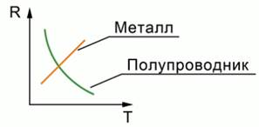

Рис. 1. Зависимость от температуры сопротивлений проводников и полупроводников

Как видно из графиков, при низких температурах сопротивление полупроводников стремится к бесконечности, и они ведут себя, как диэлектрики.

## [Тип проводимости полупроводников](https://interneturok.ru/lesson/physics/10-klass/elektricheskiy-tok-v-razlichnyh-sredah/elektricheskiy-tok-v-poluprovodnikah?ysclid=ls0d34zyzp37378769#mediaplayer)

Полупроводники в химической таблице Менделеева занимают средние положения (см. рис. 2). Мы же рассмотрим строение полупроводников на примере кремния.

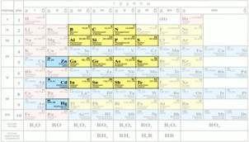

Рис. 2. Положение основных полупроводников в таблице Менделеева

### ****Примесная проводимость****

Добавление к полупроводниковым кристаллам различных примесей может значительно повысить проводимость этих полупроводников. Существует два типа таких примесей: донорная и акцепторная. Разберем их подробнее.

Если в кристаллическую структуру кремния добавить некоторое количество атомов пятивалентного мышьяка, то связанными окажутся только четыре из его пяти валентных электронов, пятый остается свободным. Таким образом, к собственной проводимости кремния добавляется фактор наличия избыточного количества свободных электронов (примесная проводимость). Такой полупроводник называется полупроводником n-типа (от английского «negative») (рис. 3).

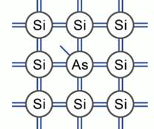

Рис. 3. Схема донорной примеси; проводимость n-типа

Если же к кристаллу кремния добавить примесь трехвалентного индия, то будет отсутствие одной связи, на месте которой образуется дырка. Таким образом, к собственной проводимости добавить фактор наличия избыточного количества дырок. Такой полупроводник называется полупроводником p-типа (от английского «positive») (рис. 4).

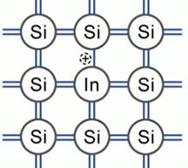

Рис. 4. Схема акцепторной примеси; проводимость p-типа

В полупроводниковых приборах тем не менее зачастую используют не сами полупроводники того или иного типа, а приведенные в контакт кристаллы полупроводников n- и p-типа. Кремний занимает место в таблице Менделеева в четвертой группе, и это значит, что атом кремния имеет четыре валентных электрона. Теперь если схематически изобразить эту структуру, то можно представить отдельно взятый атом кремния и структуру вещества, соответственно, следующим образом (рис. 5):

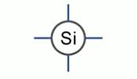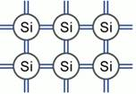

Рис. 5. Атом кремния и атомная структура кремния соответственно

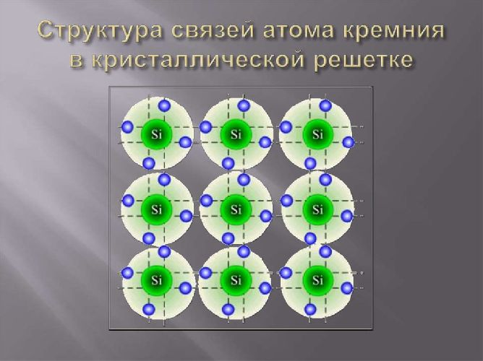

То есть вблизи каждого ядра кремния находится по 8 валентных электронов: 4 собственных и 4 от соседних в решетке атомов. И при достаточно низких температурах подобное строение не содержит свободных зарядов, способных направленно перемещаться, инициируя электрический ток.

При нагревании же некоторые электроны вследствие получения дополнительной кинетической энергии будут покидать свои позиции и переходить в межатомное пространство. Таким образом, они превращаются в электроны проводимости. И теперь, перемещаясь упорядоченно под действием электрического поля, они могут создавать электрический ток. Однако не только одни электроны являются свободными зарядами. В тех местах, которые покинули электроны, образуются области избыточного положительного заряда. И эти условные положительно заряженные частицы были названы «дырками». Таким образом, носителями свободных зарядов в полупроводниках являются электроны проводимости и дырки. **p-n переход**

Особое значение в технике имеет приведение в контакт полупроводников различных проводимостей. Что же произойдет при таком контакте? Вследствие диффузии зарядов начнется проникновение электронов в p-полупроводник, а дырок – в n-полупроводник. В результате чего на границе образуется так называемый запирающий слой, который своим электрическим полем препятствует дальнейшему обмену зарядами (рис. 6).

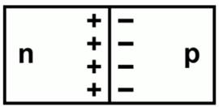

Рис. 6. Запирающий слой при p-n переходе

Для построения вольт-амперной характеристики n-p перехода была собрана следующая схема (см. рис. 7), благодаря которой можно как менять полярность, так и величину напряжения, подаваемого на p-n переход.

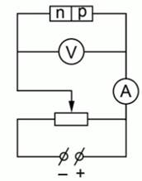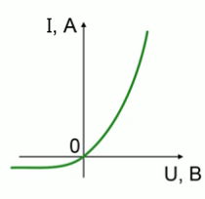

Рис. 7. Схема для получения характеристики и сама вольт-амперная характеристика p-n перехода соответственно

При подключении разности потенциалов в обратном направлении, то есть + – к n-полупроводнику, https://static-interneturok.cdnvideo.ru/content/konspekt_image/94574/d55c9bb0_73f7_0131_b46f_12313b01b931.png – к p-полупроводнику, проходить через барьер смогут только неосновные носители заряда (дырки в n области и электроны в p области). Основные же не смогут преодолеть запирающее поле, которое теперь будет еще усиливаться внешним полем (рис. 8).

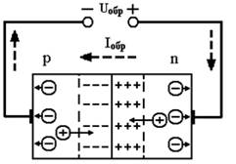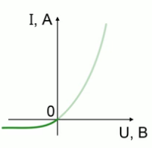

Рис. 8. p-n переход при обратном подключении ([Источник](http://neudoff.net/info/fizika/elektronno-dyrochnyj-perexod-pri-obratnom-napryazhenii/))

Если же совершить прямое подключение, то внешнее поле нейтрализует запирающее, и ток будет совершаться основными носителями заряда (рис. 9).

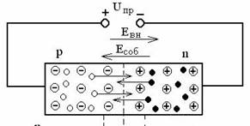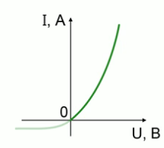

Рис. 9. p-n переход при прямом подключении ([Источник](http://works.tarefer.ru/71/100136/index.html))

При этом ток неосновных носителей ничтожно мал, его практически нет. Поэтому p-n переход обеспечивает одностороннюю проводимость электрического тока.

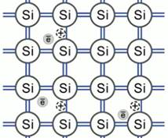

Рис. 10. Атомная структура кремния при увеличении температуры

Проводимость полупроводников является электронно-дырочной, и такая проводимость называется собственной проводимостью. И в отличие от проводниковых металлов при увеличении температуры как раз увеличивается количество свободных зарядов (в первом случае оно не меняется), поэтому проводимость полупроводников растет с ростом температуры, а сопротивление уменьшается (рис. 10).

Очень важным вопросом в изучении полупроводников является наличие примесей в них. И в случае наличия примесей следует говорить уже о примесной проводимости.

### ****Полупроводниковые приборы****

Малые размеры и очень большое качество пропускаемых сигналов сделали полупроводниковые приборы очень распространенными в современной электронной технике. В состав таких приборов может входить не только вышеупомянутый кремний с примесями, но и, например, германий.

Одним из таких приборов является диод – прибор, способный пропускать ток в одном направлении и препятствовать его прохождению в другом. Он получается вживлением в полупроводниковый кристалл p- или n-типа полупроводника другого типа (рис. 11).

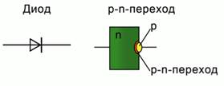

Рис. 11. Обозначение диода на схеме и схема его устройства соответственно

Другим прибором, теперь уже с двумя p-n переходами, называется транзистор. Он служит не только для выбора направления пропускания тока, но и для его преобразования (рис. 12).

[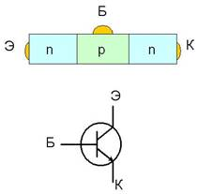](http://radioskot.ru/publ/nachinajushhim/bipoljarnyj_tranzistor/5-1-0-416)

Рис. 12. Схема строения транзистора и его обозначение на электрической схеме соответственно ([Источник](http://radioskot.ru/publ/nachinajushhim/bipoljarnyj_tranzistor/5-1-0-416))

Следует отметить, что в современных микросхемах используется множество комбинаций диодов, транзисторов и других электрических приборов.

**Домашнее задание:** сделай конспект и ответь на контрольные вопросы.

контрольные вопросы:

1. Вследствие чего в полупроводнике появляются электроны проводимости?

2. Что такое собственная проводимость полупроводника?

3. Как зависит проводимость полупроводника от температуры?

4. Чем отличается донорная примесь от акцепторной?